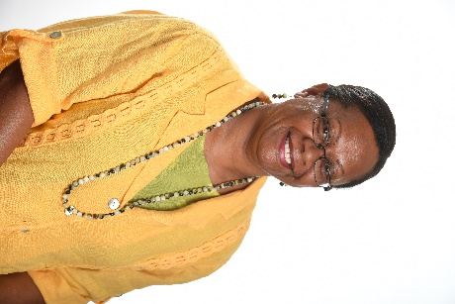**Marie-Line SAKILIA**

Elue de la liste UC-FLNKS et Nationalistes – Province Sud

En avril 2022, Marie-Line Sakilia ne fait plus partie du groupe UC-FLNKS

et Nationalistes, elle siège alors en tant que non-inscrite.

Elue au congrès de la Nouvelle-Calédonie de

**Postes occupés au sein du congrès de la Nouvelle-Calédonie :**

1. **Mandature 2019-2024 :**

**2019-2020 :**

* Vice-Présidente de la Commission de la législation et de la réglementation économiques et fiscales
* Membre de la Commission spéciale chargée de la refonte du règlement intérieur du congrès de la Nouvelle-Calédonie
* Membre de la Commission spéciale auprès du congrès pour l’élaboration et le suivi d’accords économiques et sociaux

**2020-2021 :**

* Vice-présidente de la commission de l’agriculture et de la pêche
* Rapporteur de la commission de la législation et de la réglementation économiques et fiscales
* Rapporteur de la commission spéciale chargée de la refonte du regalement intérieur du congrès de la Nouvelle-Calédonie
* Membre de la commission des finances et du budget
* Membre de la commission de l’enseignement et de la culture
* Membre de la commission des droits de la femme et de la famille
* Membre de la commission spéciale auprès du congrès pour l’élaboration et le suivi d’accords économiques et sociaux (syndicats)
* Membre de la commission spéciale auprès du congrès pour l’élaboration et le suivi d’accords économiques et sociaux (patronat)

**2021-2022 :**

* Vice-présidente de la commission de l’agriculture et de la pêche
* Vice-présidente de la commission des droits de la femme et de la famille
* Rapporteur de la commission de la législation et de la réglementation économiques et fiscales
* Rapporteur de la commission spéciale chargée de la refonte du règlement intérieur du congrès de la Nouvelle-Calédonie
* Membre de la commission des finances et du budget
* Membre de la commission de la législation et de la réglementation générales
* Membre de la commission de l’enseignement et de la culture
* Membre de la commission des relations extérieures
* Membre de la commission spéciale auprès du congrès pour l’élaboration et le suivi d’accords économiques et sociaux (syndicats)
* Membre de la commission spéciale auprès du congrès pour l’élaboration et le suivi d’accords économiques et sociaux (patronat)

**2022-2023 :**

* **Membre de la commission permanente**
* Vice-présidente de la commission de l’agriculture et de la pêche
* Rapporteur de la commission de la législation et de la réglementation économiques et fiscales
* Rapporteur de la commission spéciale chargée de la refonte du règlement intérieur du congrès de la Nouvelle-Calédonie
* Membre de la commission des finances et du budget
* Membre de la commission de la législation et de la réglementation générales
* Membre de la commission de l’enseignement et de la culture
* Membre de la commission des relations extérieures
* Membre de la commission des droits de la femme et de la famille
* Membre de la commission spéciale auprès du congrès pour l’élaboration et le suivi d’accords économiques et sociaux (syndicats)
* Membre de la commission spéciale auprès du congrès pour l’élaboration et le suivi d’accords économiques et sociaux (patronat)

**2023-2024 :**

* Vice-présidente de la commission des droits de la femme et de la famille
* Rapporteur de la commission spéciale chargée de la refonte du règlement intérieur du congrès de la Nouvelle-Calédonie
* Membre de la commission des finances et du budget